Муниципальное казенное дошкольное учреждение

«Центр развития ребенка – Детский сад №8 ГБ»

Методическая разработка

занятия по безопасности

«Опасный незнакомец»

(ОО Познавательная деятельность

в подготовительной группе)

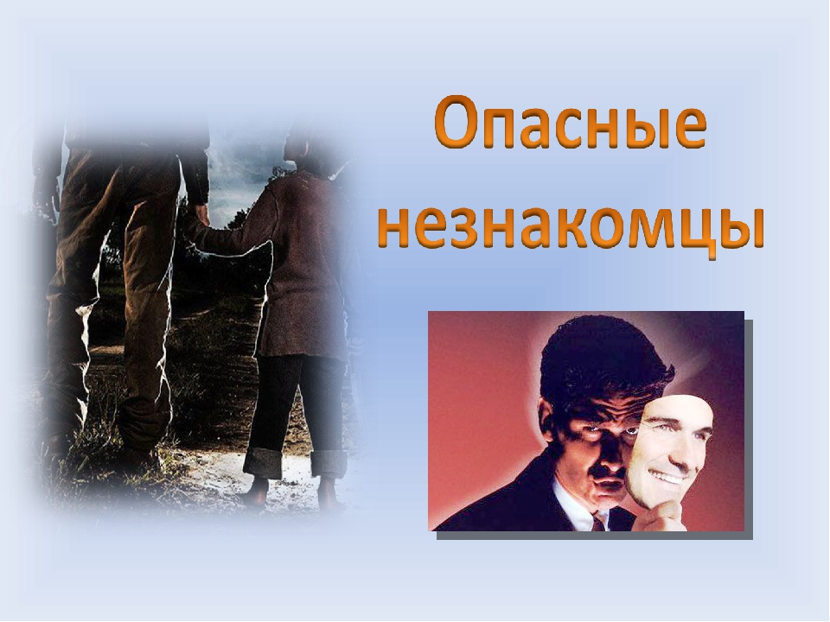

Подготовила и провела:
Магомедова Патимат Асхабалиевна

Буйнакск
2020
Жизнь современного человека постоянно сопровождается различными факторами, способными представлять угрозу для его физического и психического здоровья. Актуальность поиска путей обеспечения безопасности дошкольников связана, с одной стороны, с появлением новых источников опасности, с другой – с тенденциями, характерными для развития детской популяции.
В силу возрастных особенностей дошкольники не способны обеспечить собственную безопасность [4].
Задача взрослых (педагогов и родителей) состоит не только в том, чтобы оберегать и защищать ребенка, но и в том, чтобы подготовить его к встрече с различными сложностями, а порой опасными жизненными ситуациями [1].
Цель: обучать детей правильному, безопасному поведению при встрече с незнакомыми людьми.
Задачи:
- Сформировать представление о типичных опасных ситуациях, возможных контактах с незнакомыми людьми, при несоблюдении мер безопасности.
- Развитие осторожности, внимания, смекалки.
- Воспитание ответственного отношения к своей жизни.
Материалы и оборудование: Игрушки – машина и мяч, корзинка, картинки с изображением подарков (куклы, машины, телефоны, компьютеры, ноутбуки, платья, котенок, щенок и т.д.)
Условия проведения:
Место проведения – групповая комната.
Участники: дети подготовительной группы, воспитатели группы.
Продолжительность мероприятия – 30 мин.
Предварительная подготовка: беседа с детьми о правилах поведения с незнакомыми людьми, чтение сказок: русские народные сказки «Колобок», «Волк и семеро козлят», Толстой А.Н. «Золотой ключик, или приключения Буратино», Перро Ш. «Красная шапочка», Пушкин А.С. «Сказка о мертвой царевне и семи богатырях».

Ход занятия
Воспитатель: Здравствуйте ребята, сегодня я вам расскажу про такую опасность, как встреча с незнакомым человеком.
Наверное, нет на свете ни одного мальчика или девочки, которым родители не говорили: «Никогда, никуда ни за что нельзя ходить с чужим человеком». И все-таки время от времени случается так, что ребятишек уводит или увозит чужой человек. Этих детей не крадут из кроваток ночью. И не отнимают у родителей силой. Их уводят прямо с улицы среди бела дня. Дети сами идут с незнакомцами по собственному желанию. Им просто говорят: «Пойдем, я покажу тебе котенка» или «Хочешь, угощу мороженым» - и ребенок сам дает чужому дяде руку и идет с ним. Он думает в этот момент о котенке и о мороженом, а вовсе не о том, что говорили родители про «Никогда, никуда ни за что …».
«Никогда, никуда ни за что нельзя ходить с чужим человеком»- это правило [3].
Опасные люди могут встречаться где угодно, они могут пытаться пробраться к вам в дом, представляться полицейским, врачом или другом родителей.
Воспитатель: Давайте рассмотрим одну из таких ситуаций. Представьте, что мы находимся в квартире.
Ситуация №1. Ребенок сидит и играет в игрушки, в это время раздается стук в дверь. Ребенок подходит к двери.
Ребенок: Кто там?
Незнакомец: Привет, я подруга твоей мамы, мы встретились с ней, она сказала, что забыла дома телефон и просила меня принести его.
Ребенок: Но мама не разрешает открывать незнакомым.
Незнакомец: Мама меня сама отправила, открой дверь, я возьму телефон и сразу отнесу его маме.
(Ребенок открывает дверь).
Воспитатель: Правильно поступил ребенок? Как следовало поступить?
(Воспитатель с детьми ведет беседу по заданной ситуации. Далее ребенок читает стихотворение)
Ребенок:
Не пускайте дядю в дом,
Если дядя незнаком!
И не открывайте тёте,
Если мама на работе,
Ведь преступник, он хитёр,
Притворится, что монтёр
Или даже скажет он,
Что пришёл к вам почтальон
В жизни всякое бывает
С тем, кто двери открывает.
Чтоб тебя не обокрали,
Не схватили, не украли,
Незнакомцам ты не верь,
Закрывай покрепче дверь![2].
(Чеботарева О.)
Воспитатель:Давайте рассмотрим следующую ситуацию. Представьте, что мы находимся во дворе.
Ситуация №2. Две девочки играют во дворе в мяч. К ним подходит незнакомец.
Незнакомец:Здравствуйте девочки.
Девочки: Здравствуйте.
Незнакомец: Как вас зовут?
Девочки: Маша и Даша.
Незнакомец:Как интересно, девочки, а вы хотите конфет, шоколадку или мороженого?
Девочки:(радостно, хлопая в ладоши) Да, да, конечно хотим!!!
Незнакомец:Тогда пойдемте со мной, у меня дома очень много сладостей.
Девочки:Родители не разрешают нам выходить со двора.
Незнакомец:Не надо меня бояться, я очень люблю детишек. Пойдемте со мной. (Берет девочек за руки, и уходит).
Воспитатель: Правильно поступили девочки? Как следовало поступить?
(Воспитатель с детьми ведет беседу по заданной ситуации. Далее ребенок читает стихотворение)
Ребенок:
Угощают часто нас,
Только помни каждый раз:
Бери угощения лишь у знакомых,
А не у чужих,
С виду скромных и добрых [3].
Воспитатель:Ребята, давайте вспомним сказочных персонажей, которые поверили незнакомцам. (Русские народные сказки «Колобок», «Волк и семеро козлят», Толстой А.Н. «Золотой ключик, или приключения Буратино», Перро Ш. «Красная шапочка»,Пушкин А. С. «Сказка о мертвой царевне и семи богатырях»).
- Что произошло с этими героями?
- Как, по-вашему, выглядит опасный незнакомец?
- Высокий или низкий?
- Темный или светлый?
Почему то большинство детей считают, что опасный незнакомец неприятной наружности, высокий и темный. Но это вовсе не так. Опасный незнакомец может иметь очень приятную внешность и ласковый голос, это может быть не только мужчина, но и женщина и даже ребенок.
Практический этап. Воспитатель: Ребята, на столе разложены подарки: куклы, компьютер, телефон, приставки, платья, туфельки и т.д. Выберите тот подарок, за который вы бы пошли с незнакомцем.
(Далее разбирается ситуация в зависимости от того взяли дети подарки или нет. Если дети не взяли подарки, воспитатель их хвалит, так как они внимательно выслушали задание. Если кто-то взял подарок - проводится беседа).
Воспитатель:
Каждый грамотный ребенок
Должен твердо знать с пеленок:
Если вас зовут купаться,
И в кино даже сниматься,
Обещают дать конфет,
Отвечайте твердо… (Нет!)
Вам предложат обезьянку,
Или даже денег банку.
Или даже в цирк билет –
Отвечайте твердо …(Нет!)
Позовут лететь к луне,
Покататься на слоне…
Есть на все простой ответ.
Ты ответить должен…(Нет!) [3]
(Гаврина С.Е)
Воспитатель: Если вас кто-то схватил и тащит за собой, помни:
ВСЕ ПРАВИЛА ВЕЖЛИВОСТИ ОТМЕНЯЮТСЯ! ТЫ НЕ ПРОСТО МОЖЕШЬ, А ТЫ ДОЛЖЕН: Кричать, кусаться, лягаться и привлекать внимание любым способом [3].
Воспитатель: Давайте еще раз подумаем:
- Какого человека называют незнакомым?
- Как вести себя с незнакомцем, если он просит у вас помощи?
- Как следует поступать, если незнакомец предлагает вам игрушки, шоколадку, подарок?
- Почему с незнакомцем нельзя вступать в разговор?
- Что означает выражение «внешность обманчива»?
- Почему не следует гулять в одиночку?

Литература
- Авдеева, Н.Н., Князева, Н.Л., Стеркина, Р.Б. Безопасность: Учебное пособие по основам безопасности жизнедеятельности детей старшего дошкольного возраста. – СПб.: «ДЕТСТВО-ПРЕСС», 2015.

Архипова, О.Н. Встреча с незнакомцем Социальная сеть работников образования). [Электронный ресурс] / Режим доступа: http://nsportal.ru/detskiy-sad/okruzhayushchiy-mir/2012/03/18/vstrecha-s-neznakomtsem (дата обращения 25.09.2016).
- Петрановская, Л.В. Что делать, если. / Л.В. Петрановская. - М: Изд. АСТ, 2016.
- Тимофеева, Л.Л. Формирование культуры безопасности у детей от 3 до 8 лет. Парциальная программа. – СПб.: ООО «ИЗДАТЕЛЬСТВО «ДЕТСТВО-ПРЕСС», 2015.
- Тишакова, Н.А. Правила поведения при общении с незнакомыми людьми» Социальная сеть работников образования). [Электронный ресурс] / Режим доступа: http://nsportal.ru/detskiy-sad/raznoe/2013/10/20/konspekt-zanyatiya-po-bezopasnosti-v-podgotovitelnoy-gruppe-tema (дата обращения 25.09.2016).

